**2018-2019学年度教科版物理八年级上册同步练习**



第二章　运动与能量

**班级 姓名**

**第二节** 运动的描述

第**2**课时　运动的快慢

1. 日常生活中我们可以用不同的方法来比较物体运动的快慢，如图中*a*、*b*、*c*三人同时从同一起跑线开始运动，则甲图中比较运动快慢的方法是：__时间__相同，比路程，路程长的运动快；乙图中运动最快的是__*a*__，其比较运动快慢的方法是__路程__相同，比时间，时间短的运动快。

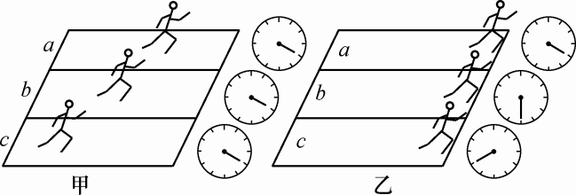

2.火车的速度为72 km/h汽车的速度为18 m/s，则(　A　)

A．火车的速度大

B．汽车的速度大

C．两者的速度一样大

D．无法确定

3.甲、乙两地的距离是900 km一列火车从甲地早上7：30出发开往乙地，途中停靠了几个车站，在当日16：30到达乙地。列车行驶途中以144 km/h的速度匀速通过长度为400 m的桥梁，列车全部通过桥梁的时间是25 s。求：

(1)火车从甲地开往乙地的平均速度是多少千米每小时？

(2)火车的长度是多少米？

解：(1)甲地开往乙地所用时间*t*1＝9 h

火车从甲地开往乙地的平均速度*v*1＝＝＝100 km/h。

(2)由于*v*＝，*v*2＝144 km/h＝40 m/s

则火车过桥通过的总距离*s*＝*v*2*t*2＝40 m/s×25 s＝1 000 m

所以火车的长度*s*火车＝*s*－*s*桥＝1 000 m－400 m＝600 m。

4．据报道：某国际科研小组以一种超低温原子云为“介质”，成功地使光在其中的传播速度降低到17 m/s。下列运动速度比这速度快的是(　B　)

A．苍蝇的飞行速度可达每秒11 m

B．汽车在高速公路上每秒可行驶22 mC．乌龟每小时爬行40 m

D．奥运冠军刘翔用12.91 s跑完110 m栏

5．完成下列单位换算。

3 m/s＝__10.8__km/h；36 km/h＝__10__m/s；

50 m/s＝__180__km/h；54 km/h＝__15__m/s。

6．体育课上，甲、乙、丙三位同学进行百米赛跑，他们的成绩如下表所示：

|  |  |  |  |
| --- | --- | --- | --- |
| 参赛者 | 甲 | 乙 | 丙 |
| 成绩/s | 14.5 | 13.6 | 13.2 |

根据表中成绩可知，跑得最快的是__丙__同学，他的速度是__7.58m/s__，表示的含义是__丙同学1_s所跑的路程为7.58m__。这里比较三人运动的快慢采用的是在相同__路程__的条件下比时间的方法。

7．某县城与达州市之间的高速公路长为90 km一汽车从该县城出发以20 m/s的平均速度行驶，则需要多少小时到达州市？

解：汽车的平均速度v＝20 m/s＝72 km/h

由*v*＝得，汽车从县城到州城所用的时间

*t*＝＝＝1.25 h。

答：需要1.25小时到达州城。

8.日常生活中我们常用两种方法来比较物体运动的快慢。某同学借助于图甲、乙中汽车行驶的结果来说明这两种方法。其中正确的是(　C)

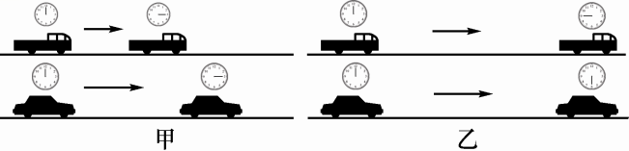

①借助图甲，比较相同时间通过路程长短来确定物体运动的快慢；

②借助图甲，比较通过相同路程所花的时间多少来确定物体运动的快慢；

③借助图乙，比较相同时间通过路程长短来确定物体运动的快慢；

④借助图乙，比较通过相同路程所花的时间多少来确定物体运动的快慢。

A．①② B．①③ C．①④ D．②④

9.周末，小黄、小白和小青来到郊外，选择了一个合适场地，进行了一场有趣的运动比赛，小黄驾驶电瓶车以36 km/h的速度前进，小白以10 m/s的速度跑步前进，小青骑自行车，每分钟通过的路程是0.6 km则(　D　)

A．小黄速度最大 B．小白速度最大

C．小青速度最大 D．三人速度一样大

10．中学生正常步行的速度约为(B　)

A.1.2 cm/s B.1.2 m/s

C.12 cm/s D.12 m/s

11．下列运动物体中，平均速度有可能为20 m/s的是(　A　)

A．在平直公路上行驶的汽车

B．正在快速爬行的蚂蚁

C．正在进行比赛的短跑运动员

D．在高空中正常飞行的波音747客机

12．下列各种运动中，速度最大的是(C　)

A．奔跑着的猎豹的速度可达40 m/s

B．在水中游动的旗鱼的速度可达108 km/h

C．飞行的褐海燕1分钟能前进5 km

D．百米赛跑中某一著名运动员的成绩是9.96s

13．完成单位换算。

15 m/s＝__54__km/h；

6 m/s＝__21.6__km/h；

72 km/h＝__20__m/s；

900 km/h＝__250__m/s。

14．在下列横线上填上合适的速度单位或数字：正常人步行的速度约是5__km/h__；骑自行车正常行驶时的速度约是4.2__m/s__；汽车2 min内匀速行驶了3 600__m__，汽车的速度是__108__km/h。

15.如图所示是小明某次步行后手机“微信运动”功能记录的数据。如果小明此次步行时间是3 000 s0.5 m则他总共走了__3_000__m那么他步行的速度是__1__ m/s；若以手机为参照物，小明是__静止__的。

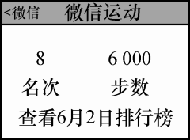

16.环卫工人驾驶着洒水车以9 km/h的速度在市区道路上行驶，进行路面洒水工作，通过2.25 km道路所用的时间为__0.25__h。洒水车1 s行驶的路程是__2.5__m。

17.一座平直的跨海大桥全长1.6 km桥头立着如图所示的限速标志牌，如果一辆小轿车匀速行驶通过该桥用了0.05 h。

(1)请通过计算说明这辆小轿车是否超速？

(2)若这辆小轿车以最大限速值匀速行驶通过该桥，则小轿车通过该桥所用时间为多少小时？



解：(1)这辆小轿车行驶的速度：*v*＝＝＝32 km/h＜40 km/h所以该车在行驶时没有超速；

(2)若这辆小轿车以最大限速值匀速行驶通过该桥，

由*v*＝可得通过该桥的时间：*t*′＝＝＝0.04 h。

答：(1)这辆小轿车没有超速；

(2)这辆小轿车通过该桥所用时间0.04 h。

18.．喜羊羊发现后方100 m处的灰太狼正以15m/s的速度向自己猛扑过来，此时喜羊羊与前方的羊村相距200 m。问：喜羊羊至少要用多大的速度才能安全跑进羊村？

解：由*v*＝得灰太狼到羊村所需的时间*t*狼＝＝＝20 s

喜羊羊能安全跑进羊村的最小速度*v*羊＝＝＝10 m/s。

答：喜羊羊至少要用10 m/s的速度才能安全跑进羊村。

19.据统计，全国发生的车祸中有超过四分之一是超速引起的！为此，宁夏近年来加大了道路限速监控管理。一种是“定点测速”，即监测汽车在某点的车速；另一种是“区间测速”，就是测算出汽车在某一区间行驶的平均速度。如果超过了该路段的最高限速，即被判为超速。若监测点A、B相距25 km120 km/h一辆轿车通过监测点A、B的速度分别为100 km/h和110km/h通过两个监测点的时间如图所示。

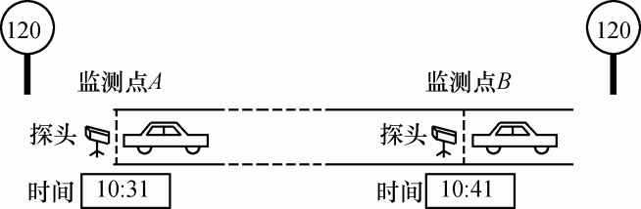

(1)采用“定点测速”，该轿车通过监测点*A*、*B*时__不会__(选填“会”或“不会”)被判超速。

(2)采用“区间测速”，这辆轿车在该路段会不会被判超速？(请通过计算进行说明)

解：(1)因为120 km/h＞110 km/h＞100 km/h，所以该轿车通过监测点*A*、*B*时不会被判超速；

(2)图中所示轿车在该路段所用的时间是*t*1＝10 min＝ h；所以轿车在该路段的速度*v*1＝＝＝150 km/h150 km/h＞120 km/h，所以这辆轿车在该路段会被判超速。

答：采用“区间测速”，这辆轿车在该路段会被判超速。

20.田径跑道的周长是400 m小明匀速跑一圈用时80 s则小明的速度为__5__m/s。小明以原速与小丽同时从同一地点、反向匀速跑步，当小丽的速度为3m/s时，小明与小丽从出发到第一次相遇需要的时间是__50s。

21．小明坐在一列从扬州开往启东的动车上，看到窗外的树向后退，他是以__自己(或动车)__为参照物的。小明想测动车的速度。在路上动车通过一座大桥，已知大桥长1 000 m小明从上桥到离开桥，小明通过大桥的时间是20 s则动车速度是__50_m/s；已知车长150 m则动车全部通过大桥所行驶的路程是__1150__m，所需要的时间是__23__s。

22．经测定，某志愿者的刹车反应时间(即图中“反应过程”所用时间)是0.4 s。在某次实验中，该志愿者驾车以72 km/h的速度在实验场的水平路面上匀速行驶，从发现情况到汽车停止，行驶距离33 m则经过__8__m距离后汽车才开始减速；若志愿者边打电话边驾车，以72 km/h的速度在实验场的水平路面上匀速行驶，从发现情况到汽车停止，行驶距离39 m此时志愿者的刹车反应时间是__0.7_s由此研究可知，驾驶员驾驶时打电话，驾驶员的刹车反应会__变慢__(选填“变快”“变慢”或“不变”)。

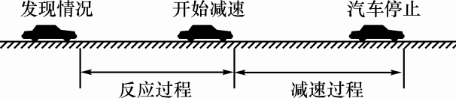

【解析】 (1)反应时间是0.4 s，此时的速度是72 km/h，即20 m/s，所以此时运动的距离是s＝v*t*＝20 m/s×0.4 s＝8 m，故从发现情况到汽车停止，行驶距离33 m，则经过8 m距离后汽车才开始减速；

(2)据(1)可知，汽车司机反应后的距离是s＝33 m－8 m＝25 m，故当司机打电话时，从发现情况到汽车停止，行驶距离为39 m，即汽车司机从发现情况到刹车运动的距离是s1＝39 m－25 m＝14 m，故据*v*＝得，志愿者的刹车反应时间*t*＝＝＝0.7 s。